**С 13-19 марта**

**«Неделя по борьбе с заражением и распространением хронического вирусного гепатита С»**

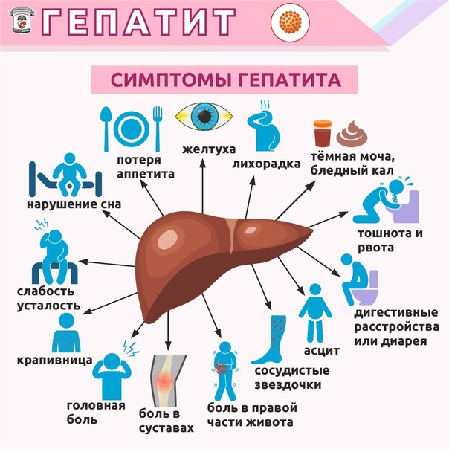

− Гепатит – воспаление печени, которое могут вызвать употребление алкоголя, прием некоторых лекарственных препаратов или инфицирование некоторыми вирусами.

− Гепатит С – это заболевание, которое вызывается вирусом гепатита С. При этом заболевании поражается преимущественно печень, однако могут повреждаться и другие важные органы, например, почки или щитовидная железа.

− Если после инфицирования вирусом гепатита С организм человека не смог самостоятельно с ним справиться и вирус продолжает размножаться более 6 месяцев, значит заболевание перешло в хроническую форму.

− Хронический гепатит С возникает достаточно часто, в среднем у 3 из 4 человек. У каждого четвертого заболевание проходит самостоятельно и зачастую человек узнает об этом случайно спустя много лет

− Вирус гепатита С находится в большом количестве в крови и других биологических жидкостях инфицированного человека. Заражение чаще всего происходит, когда кровь инфицированного человека попадает в кровь или на поврежденную кожу (слизистые оболочки) другого человека.  Наиболее высокий риск инфицирования вирусом гепатита С у людей, употребляющих инъекционные наркотики.

− Инфицирование также возможно при нанесении татуировок, пирсинге, проведении косметологических процедур, маникюра или педикюра, если в салонах используются нестерильные иглы или другие инструменты.

− В домашних условиях заразиться можно при использовании общих бритв (с лезвиями), маникюрных (педикюрных) принадлежностей с другими членами семьи.

− Вирус гепатита С передается половым путем и от инфицированной матери ребенку во время беременности или родов.

− Для профилактики заражения необходимо отказаться от нанесения татуировок, пирсинга и необоснованных косметологических процедур, а в случае их проведения обращаться в организации, имеющие необходимые разрешения на оказание соответствующих услуг, специалисты которых прошли обучение безопасным правилам работы и используют одноразовые или многоразовые простерилизованные инструменты.

− В домашних условиях необходимо пользоваться только собственными бритвами, маникюрными (педикюрными) принадлежностями, зубными щетками, полотенцами и другими средствами гигиены и не допускать их использования другими членами семьи.

Соблюдайте гигиену, меры предосторожности!

